SECRETARÍA EJECUTIVA
CONSEJO DE PARTICIPACIÓN CIUDADANA
Y POPULAR PARA LA GOBERNANZA
PRESENTE.

____________________________________________________mexican( ), mayor de edad, señalando como domicilio legal para recibir toda clase de notificaciones, ubicado en el área metropolitana de Guadalajara, ________________________________________________________________________________________________________________________________________________________________________________________________________________________________________________________________________________________bajo protesta de decir verdad informo que puse a disposición de los interesados el Aviso de Privacidad Integral, así como el Aviso de Privacidad Simplificado de la Dirección de Participación Ciudadana del Instituto Electoral y de Participación Ciudadana del Estado de Jalisco y el diverso correspondiente a la Secretaría de Planeación y Participación Ciudadana, por lo cual respetuosamente comparezco; y:

EXPONGO:
Que en mi carácter de representante común de los ciudadanos cuyos datos de identificación aparecen en el anexo que forma parte del presente escrito, bajo protesta de decir verdad y con ejercicio de la garantía que en nuestro beneficio prevé el artículo 8, en relación con el articulo 41 base V, apartado C, párrafo 9 de la Constitución Política de los Estados Unidos Mexicanos; con fundamento en lo dispuesto por los artículos 11 apartado A y fracción XIII de la Constitución Política del Estado de Jalisco, así como el artículo 134 de la Ley del Sistema de Participación Ciudadana y Popular para la Gobernanza del Estado de Jalisco, comparecemos a efecto de presentar la solicitud de colaboración popular relativa al servicio y/o obra que a continuación se describe: ___________________________________________________________________________________________________________________________________________________________________________________________________________________________________________________________________________________________________________________en el cual se solicita se nos incorpore dentro de la ejecución de obra y/o servicio de conformidad con la siguiente:
EXPOSICIÓN DE MOTIVOS:
_______________________________________________________________________________________________________________________________________________________________________________________________________________________________________________________________________________________________________________________________________________________________________________________________________________________________________________________________________________________________________________________________________________________________________________________________________________________________________________________________________________________________________________________________________________________________________________________________________________________________________________________________________________________________________________________________________________________________________________________________________________________________________________________________________________________________________________________________________________________________________________________________________________________________________________________________________________________________________________________________________________________________________________________________________________________________________________________________________________________________________________________________________________________________________________________________________________________________________________________________________________________________________________________________________________________________________________________________________________________________________________________________________________________________________________________________________________________________________________________________________________________________________________________________________________________________________________________________________________________________
Por lo anterior y de acuerdo al anexo que se acompaña al presente escrito, se acreditan los supuestos de procedibilidad a que se refiere el artículo 134 de la Ley del Sistema de Participación Ciudadana y Popular para la Gobernanza del Estado de Jalisco.
Finalmente, derivado de lo estipulado en el artículo 7 de la Ley del Sistema de Participación Ciudadana y Popular para la Gobernanza del Estado de Jalisco, en relación con el artículo 450, fracción IV del Código Electoral del Estado de Jalisco, se declara bajo protesta de decir verdad que la información y documentación proporcionada es legítima y veraz, por lo que respetuosamente:

PEDIMOS:
PRIMERO. Se nos tenga en tiempo y forma presentando la solicitud de colaboración pública respecto de __________________________________________________________________________________________________________________________________________________________________________________________________________________________________________________________________________________________________________________________________________________________________________________________________________________________________________________________________________________________________________________________________________________________misma que se encuentra establecida en el presente escrito.

SEGUNDO. Se determine sobre la procedencia de la presente solicitud, otorgándosele el trámite que corresponda conforme a derecho.

TERCERO. Toda vez que en el presente se lleva a cabo la recabación de datos personales a través de la firma autógrafa asentada al calce hago constar que he leído y me encuentro conforme con el aviso de privacidad disponible en la página https://planeacion.jalisco.gob.mx/politicas-de-privacidad y https://iepc.cc/aviso-MPC

ATENTAMENTE
_____________________________, Jalisco, a_________ de_________ del año_______________

Firma autógrafa
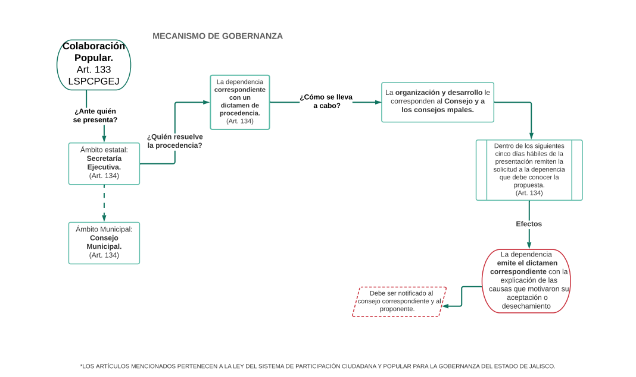
Capítulo XV
Colaboración Popular
Artículo 133.
1. La colaboración Popular es el mecanismo de participación, mediante el cual los habitantes del Estado o de un municipio, participan en la ejecución de una obra o prestan un servicio existente, aportando recursos económicos, materiales o trabajo personal en coordinación con los gobiernos municipales y estatal.

Artículo 134.
1. La organización y desarrollo de la colaboración popular se entienden delegadas al Consejo y a los Consejos Municipales.

2. La solicitud de colaboración popular de ámbito estatal se presenta ante la Secretaría Ejecutiva, se le asigna número consecutivo de registro que debe indicar el orden de presentación y fecha de inscripción.

3. La solicitud de colaboración popular de ámbito municipal se presenta ante el Consejo Municipal correspondiente, se le asigna número consecutivo de registro que debe indicar el orden de presentación y fecha de inscripción.

4. Los consejos municipales remiten dentro de los siguientes cinco días hábiles a su recepción, copia de todas las solicitudes recibidas a la Secretaría Ejecutiva para su conocimiento y registro.

5. El Consejo o Consejo Municipal, según corresponda, dentro de los siguientes cinco días hábiles remite la solicitud a la dependencia a la que le corresponde conocer de la propuesta.

6. La dependencia correspondiente emite un dictamen de procedencia y viabilidad en un plazo no mayor a diez días hábiles.

7. El dictamen que emita la dependencia, debe contener la explicación de las causas que motivaron su aceptación o desechamiento y debe ser notificado al proponente y al Consejo o Consejo Municipal en un plazo no mayor a tres días hábiles.

